Государственное автономное учреждение социального обслуживания
Владимирской области
«Кольчугинский дом – интернат милосердия
для престарелых и инвалидов»
ГАУСО «Кольчугинский дом милосердия»

Приказ

«17» января 2024 года № 13

Об утверждении Положения
«О проведении типизации получателей социальных услуг»

В целях реализации проекта по системе долговременного ухода за гражданами пожилого возраста и инвалидами.

ПРИКАЗЫВАЮ:

- Утвердить Положение «О проведении типизации получателей социальных услуг».
- Контроль исполнения настоящего приказа оставляю за собой.

Директор 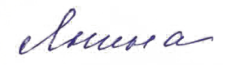 С.В. Янина

